スケジュール表 腱板修復術（肩関節の手術） （ ）様
 | 入院当日（ ／ ） | 手術当日（ ／ ） |  | （ ／ ） | （ ／ ） | （ ／ ） | （ ／ ）～（ ／ ） | （ ／ ） | （ ／ ）
 | 手術前日 | 手術前 | 手術後 | 術後１日目 | 術後２日目 | 術後３日目 | 術後５～７日目 | 術後１０日目 | 術後 （ ）食後退院
治療 | 麻酔科医師の診察があります | 手術着に着替え、手術室に行きます | 手術直後に痛み止めの神経ブロックを行います  抗生物質やその他の点滴注射をします  抗生物質は手術後3回点滴します  手術当日から翌朝までは一晩中点滴をします  翌朝食事を食べることができれば点滴は抜針します  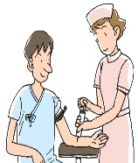
検査 |  |  | レントゲン撮影があります | 血液検査があります
安静度 | 行動制限はありません  理学療法士によるリハビリテ－ションがあります |  | ベッド上安静です  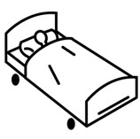  装具を装着しています | 装具装着して歩行できます  理学療法士によるリハビリテ－ションがあります
観察 | 体温・脈拍・血圧測定  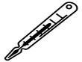 | 体温・脈拍・血圧測定 | 帰室後に体温・脈拍・血圧測定・出血量・創部などの観察を行います | 体温・脈拍・血圧測定 | 体温・脈拍測定
 |  |  |  | 創部の観察を行います
清潔 | 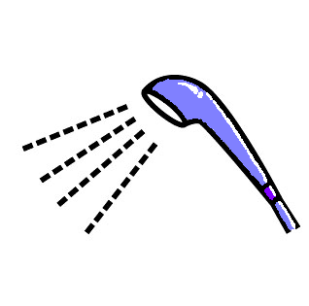  シャワーをします |  |  | 身体を拭いて寝衣を着替えます  （看護師がお手伝いします） |  | 傷に、水にぬれても大丈夫なテープを貼れば、シャワー浴できます
排泄 |  |  | 尿の管が入っています  不快感があれば抜去し、  尿器を使用します  大便の時は便器を使用します | 尿の管を抜き、トイレに行きます | トイレ歩行ができます  入院の費用について  ７０歳以上の方(1割負担)…約7～13万円  ７０歳以上の方(2割負担)…約7～13万円  ７０歳以上の方(3割負担)…約27～40万円  ７０歳未満の方(3割負担)…約30～40万円  ※負担軽減制度等がございますので、詳しくは入院総合受付までお問い合わせください。
食事 | 麻酔科医師の指示の時間から、何も食べたり、飲んだりしないで下さい |  | 指示があるまで飲んだり食べたりしないで下さい | 朝食から普通食が開始です  （希望があればおにぎりに変更できます） | 普通食
処置 |  | 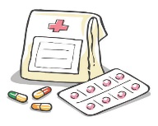 |  |  | 回診で創部にあてているガ－ゼを外します |  | 創の状態が変わりなければ抜糸まで創は消毒やテープの張り替えは行いません | 抜糸します  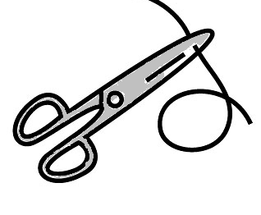
備考 | 入院時のオリエンテーションをします  医師より手術の説明があります  手術同意書・麻酔同意書に記入をお願いします  リネンの確認（バスタオル）をします  術前オリエンテーションをします  薬剤師より服薬の説明があります  わからないことがあれば看護師まで申し出てください |  | 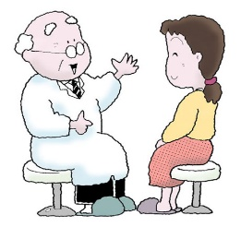 | 装具装着方法説明  ・歩行をするときには、必ず装具を装着するようにしましょう  ・夜間眠るときも装具をつけて眠ります  ＊手術後、痛みが軽減するように援助していきます |  |  | 転医を希望される方は、早めに医師または看護師までお申し出ください  退院後の生活について看護師より説明があります
＊スケジュールは変更される場合があります。 2021年 11月 1日（改訂） 徳島赤十字病院
上記説明を受け同意します。 年 月 日 患者様（側）署名 説明看護師

